DATUM | ZAJTRK | KOSILO
PONEDELJEK  18. 03. 2024  (BREZMESNI DAN) | Mešani polbeli kruh, domači skutin-bučni namaz, paradižnik, zeliščni čaj z limono, jabolko | Korenčkova juha, pire krompir s kremno špinačo in jajcem, mešani sadni kompot
TOREK  19. 03. 2024 | Sirova štručka, sadni čaj z BIO medom, banana | Kokošja juha, džuveč riž, piščančja nabodalca, paradižnik in paprika v solati
SREDA  20. 03. 2024 | Graham kruh, piščančja prsa v ovoju, paprika, sadni čaj z limono, hruška  Dodatno EU ŠS (BIO Mleko) | Krompirjev golaž z govedino, mešana zelena solata
ČETRTEK  21. 03. 2024 | Mlečni riž z BIO mlekom, kakav v prahu ali cimet, zeliščni čaj z limono, mandarina  Dodatno EU ŠS (Suhe marelice) | Porova juha, BIO testenine, tuna v smetanovi omaki s koruzo, motovilec v solati
PETEK  22. 03. 2024 | Pirin kruh, marelična ali slivova marmelada, maslo, sadni čaj z medom, jabolko | Pohorski lonec z zelenjavo, domača skutina gibanica
JEDILNIK 18.03-22.3.2024
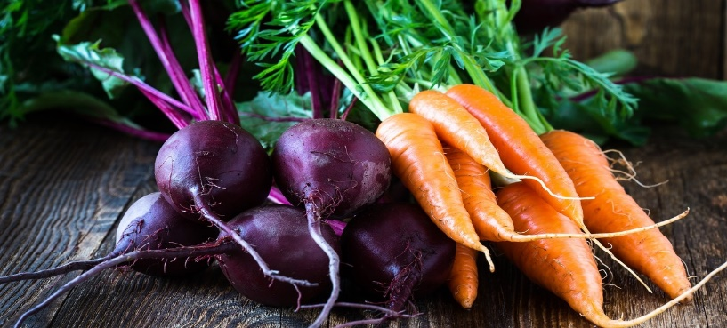

DIETNI JEDILNIK
DATUM | CELIAKIJA (BREZGLUTENSKI) - BG | ALERGIJA NA MLEKO (INTOLERANCA NA LAKTOZO)- DIETNI BREZ MLEKA (IL)
PONEDELJEK  18. 03. 2024 | MALICA/ZAJTRK: Živila brez sledov glutena, BG kruh  KOSILO: Brez sledov glutena, brez dodane moke  P. MALICA: BG bombetka | MALICA/ZAJTRK: Brez sledov mleka in laktoze, namaz z margarino ali pa dietno skuto  KOSILO: Brez sledov mleka in laktoze, brez smetane in mleka ali pa mleko brez laktoze  P. MALICA: Brez sledov mleka in laktoze
TOREK  19. 03. 2024 | MALICA/ZAJTRK: BG štručka, ostala živila brez sledov glutena  KOSILO: Živila brez sledov glutena, BG jušne testenine  P.MALICA: BG grisini | MALICA/ZAJTRK: Brez sledov mleka in laktoze, polnozrnata štručka  KOSILO: Brez sledov mleka in laktoze, dietne jušne testenine  P.MALICA: Brez sledov mleka in laktoze
SREDA  20. 03. 2024 | MALICA/ZAJTRK: Brez sledov glutena, BG kruh  KOSILO: Živila brez sledov glutena, brez dodane moke  P.MALICA: BG slanik | MALICA/ZAJTRK: Brez sledov mleka in laktoze, brez dodanih mlečnih beljakovin  KOSILO: Sestavljeno iz živil brez sledov mleka in laktoze  P.MALICA: Brez sledov mleka in laktoze
ČETRTEK  21. 03. 2024 | MALICA/ZAJTRK: Živila brez sledov glutena, BG kakav in cimet  KOSILO: Živila brez sledov glutena, BG testenine  P.MALICA: BG navihanček | MALICA/ZAJTRK: Brez sledov mleka in laktoze, dietno mleko ali ovseni napitek  KOSILO: Sestavljeno iz živil brez sledov mleka in laktoze, brez smetane ali pa dietna smetana  P.MALICA: Brez sledov mleka in laktoze
PETEK  22. 03. 2024 | MALICA/ZAJTRK: BG kruh, ostala živila brez sledov glutena  KOSILO: Živila brez sledov glutena, BG gibanica  P.MALICA: Brez sledov glutena | MALICA/ZAJTRK: Brez sledov mleka in laktoze, margarina  KOSILO: Živila brez sledov mleka in laktoze, brez skute ali pa dietna skuta  P.MALICA: Sojin jogurt

OPOMBE:

Pri dnevnem kosilu vedno na voljo ohlajen čaj ali pa sveža voda z limono.

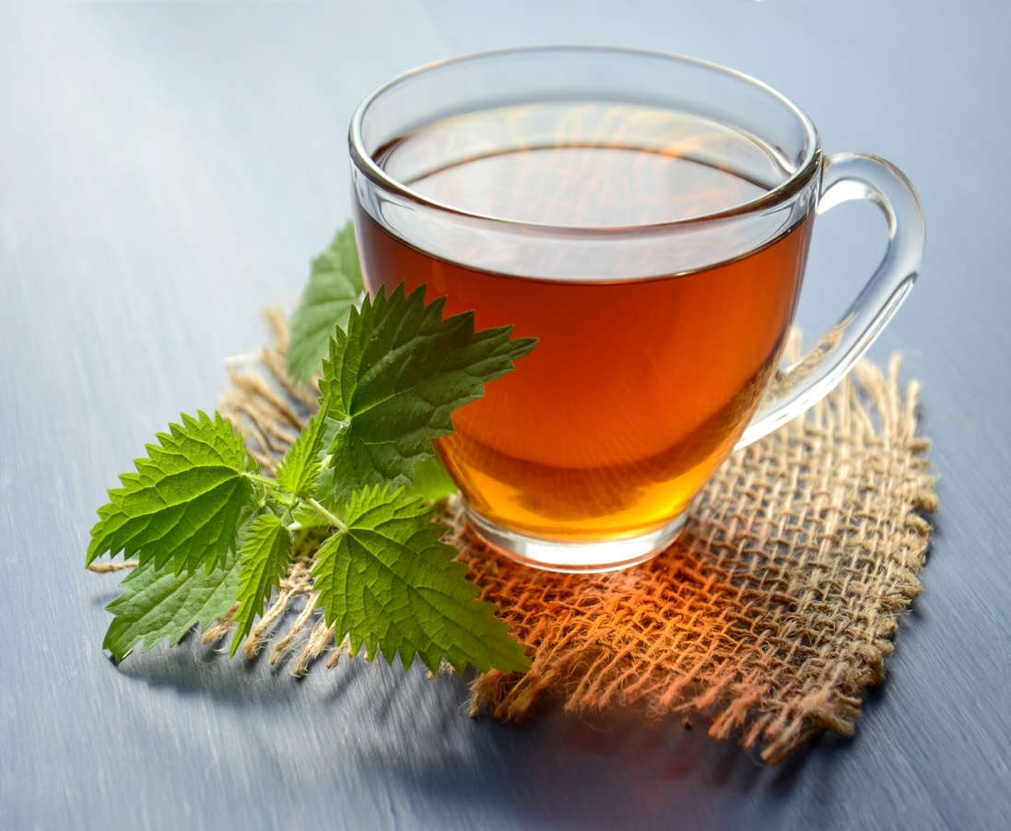

V PRIMERU ZAPLETOV PRI DOBAVI ŽIVIL SI PRIDRŽUJEMO PRAVICO DO SPREMEMBE JEDILNIKA.

BIO ŽIVILO IZ KONTROLIRANE EKOLOŠKE PRIDELAVE
LOKALNO PRIDELANA/PREDELANA ŽIVILA SE VKLJUČUJEJO GLEDE NA SEZONSKO PONUDBO.
ŠS-ŠOLSKA SHEMA

Ker v prehrani otrok ni omejitev glede uživanja alergenov in ker za otroke, ki potrebujejo dietno prehrano, pripravljamo individualne dietne jedilnike, alergenov na jedilnikih ne bomo označevali.

Katalog vsebnosti alergenov v živilih:
oznaka | alergen
1 | ŽITA, KI VSEBUJEJO GLUTEN ( pšenica, rž, ječmen, oves, pira, kamut ali njihove križane vrste ali proizvodi iz njih)
2 | RAKI IN PROIZVODI IZ NJIH
3 | JAJCA IN PROIZVODI IZ NJIH
4 | RIBE IN PROZVODI IZ NJIH
A | ARAŠIDI IN PROIZVODI Z NJIH
S | ZRNJE SOJE IN PROIZVODI IZ NJIH
L | MLEKO IN MLEČNI PROIZVODI, KI VSEBUJEJO LAKTOZO
O | OREŠKI - mandeljni, orehi, lešniki, indijski oreščki, ameriški orehi, brazilski oreščki, pistacija, makadamija IN PROIZVODI IZ NJIH
Z | LISTNA ZELENA IN PROIZVODI IZ NJIH
GS | GORČIČNO SEME IN PROIZVODI IZ NJIH
SS | SEZAMOVO SEME IN PROIZVODI IZ NJIH
Ž | ŽVEPLOV DIOKSID IN SULFITI ((v koncentraciji več kot 100mg/kg ali 10mg/l, izraženi kot SO2)
V | VOLČJI BOB IN PROIZVODI IZ NJIH
M | MEHKUŽCI IN PROIZVODI IZ NJIH

